الجمهورية الجزائرية الديمقراطية الشعبية
وزارة التربيـــــــة الوطــنيـــــة مديرية التربية لولايــــة مستغانم
متوسطة عباسة محمد-السور- المستوى:ثانيــــة متوســـــط

اختبار الفصل الثـــاني في مادة: العلوم الفيزيائية و التكنولوجيا المدة: ساعــــة و نصــف

التمــــــــرين الأول:(06 نقاط)
خلال حصة الأعمال المخبرية فوجت الأستاذة التلاميذ إلى فوجين و طلبت من كل فوج الإجابة عن الأسئلة التالية،ساعدهم في الإجابة عنها.
الفوج ❶ : أذكر نوع حركة كل جسم مما يلي:
أ.انزلاق علبة على سطح طاولة مائل. د. حركة الطائر في السماء.
ب. حركة القطار على السكة في منعرج. ه. حركة عقرب الساعة.
ج. حركة سيارة في مضمار دائري. و. فتح الباب.
الفوج ❷:أجب بصحيح أو خطأ و صحح الخطأ إن وجد:
- لحساب السرعة نستعمل العلاقة: $V=\frac{t}{d}$
- تكون حركة نقطة ما مستقيمة إذا كان مسارها دائريا.
- نسمي نسبية الحركة إذا كان الجسم ساكنا و متحركا في الوقت نفسه.
- في الحركة الانسحابية الدائرية مسارات النقط متطابقة و محور الدوران لا ينتمي إلى الجسم.
التمرين الثانـــــــــي: (06 نقاط)

تمثل الوثيقة -1- تسجيلات التصوير المتعاقب لحركة سيارة خلال مراحل الحركة.
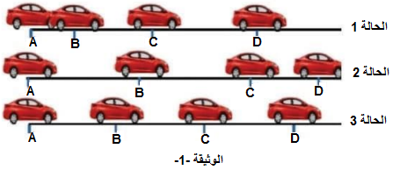

- صف تغيرات السرعة في كل حالة مع التعليل.
- أنسب كل تسجيل إلى مخطط السرعة المناسب من المخططات التالية الوثيقة -2-
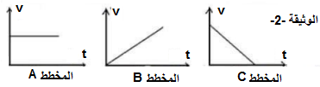

- أحسب المسافة المقطوعة في المرحلة الثابتة خلال زمن قدره (3min)علما أن سرعة السيارة كانت 80km/h

الوضعية الإدمـــــاجية: (08 نقاط)
خلال رجوع أحمد رفقة أبيه من رحلة سياحية تذكر واجبه المنزلي و الذي يتمثل في سرعة السيارة من مؤشر عداد السرعة و هذا خلال رحلة العودة،بعد الانتهاء من تسجيل السرعات،قام بإدخال المعلومات في برنامج الإعلام الآلي فتحصل على الوثيقة المبينة أدناه و المتمثلة في مخطط تغيرات السرعة لحركة السيارة بدلالة الزمن.
باعتمادك على الوثيقة -3- أجب عن الأسئلة التالية:
- أعد رسم الجدول الموالي على ورقة الإجابة ثم املأه بما يناسب.

عدد المراحل | المجال الزمني | المدة الزمنية | نوع السرعة | طبيعة الحركة

- خلال الرجوع من الرحلة حدث عطب في عجلة السيارة مما اضطر والد أحمد إلى التوقف اضطراريا، فما هي مدة التوقف؟
- من أجل استرجاع الوقت و الذي أضاعه في استبدال العجلة لاحظ أحمد أن والده زاد من سرعة السيارة.
ما هي أقصى سرعة بلغتها السيارة خلال رحلتهما؟وما هي اللحظة الزمنية الموافقة لهذه السرعة؟
- خلال عودتهما من هذه الرحلة صادفهما حاجز أمني لسرية الدرك الوطني فتم توقيف والد أحمد بسبب مخالفة مرورية.
- حسب رأيك ما هي المخالفة المرورية المرتكبة من طرف والد أحمد؟
- قدم نصيحتين لوالد أحمد و من خلاله للسائقين من أجل سلامته و سلامة مرافقيهم.
